回 家
用端云协同 AI
促成异地子女常回家陪伴
居家安全是底线，真实陪伴才是目的
产品阶段  V1 家庭试点候选版 | 系统形态  边缘盒 + 云平台 + iOS App | 报告日期  2026 年 8 月
核心闭环
家庭信号 → 联系理由 → 电话或消息 → 回家计划 → 真实陪伴
初赛产品报告 · 代码、真实设备、云端与真机证据增强版

阅读导航
01 产品与用户 | 项目摘要、社会问题、目标用户、定位、用户流程与核心功能
02 技术与证据 | 端云架构、视觉算法、四帧复核、异常处置与安全设计
03 市场与商业 | 行业趋势、竞品战术地图、商业模式、合作生态与产品路线
04 验证与边界 | 真实实现成果、证据索引、风险限制与当前能力状态表
阅读口径：报告严格区分代码/接口验证、真实设备验证、真实家庭验证和后续规划。安全感知是产品底座，促成子女联系和回家陪伴才是核心目标。
初赛产品报告｜V1 家庭试点候选版｜2026 年 8 月。本文按“代码/接口验证、真实设备验证、真实家庭验证、后续规划”区分完成度，所有技术、市场与商业结论均标明证据和边界。

1. 项目摘要
“百善孝为先”不是一句功能口号。对许多异地家庭而言，真正的问题不是老人缺少一个更聪明的 AI，而是子女在工作、距离和生活节奏中逐渐失去联系的理由，直到异常发生才想起打开摄像头。老人真正期待的也不是被全天监护，而是孩子愿意打一个电话、一起吃顿饭、在节日前后回家看看。
“回家”因此不是以监控为目的的老人看护产品，而是一套促成异地子女持续联系并实际回家陪伴的家庭关系产品。它用天气、日历、节日纪念日、老人兴趣、上次回家时间和真实家庭状态，帮助子女回答三个问题：今天有什么可以聊、最近是否该联系、什么时候应该回家。 首页不是监控大屏，而是面向子女的家庭信息流和回家行动提醒。
安全能力是这一产品承诺的底座，而不是终点。树莓派守护盒连接家庭 RTSP 摄像头，在本地完成人形、姿态、场景和时序分析；疑似跌倒、长时间倒地、长期未见老人或设备异常出现时，只上传必要证据供云端多模态模型复核。家属因而不必全天盯着画面，平时可以把注意力放在联系和陪伴上，真正异常时再获得可解释、可确认、可追踪的提醒。旧火灾颜色启发式已从正式产品入口退役，不作为当前能力申报。
当前项目已完成真实树莓派双摄像头、腾讯云 HTTPS 与 PostgreSQL、H.264/WHEP/WebRTC 实时媒体、四帧 Qwen 复核协议、关怀内容生成以及原生 iOS TestFlight Build 16 等核心闭环，定位为 V1 家庭试点候选版。项目最终衡量的不只是识别了多少事件，而是是否促成更多有效联系、回家计划和真实陪伴。

2. 项目背景与社会问题
居家养老使老人能够留在熟悉的生活环境中，但家庭成员的空间距离也容易转化为情感距离。异地子女通常依靠电话、微信或偶尔查看摄像头了解情况，现实中存在五个突出矛盾：
- 想念没有转化成行动。 子女知道应该常联系、常回家，但缺少持续提醒、合适话题和明确的回家计划。
- 现有产品强化了“远程看一眼”。 摄像头让子女获得暂时安心，却可能把真实陪伴替换成远程确认，不能回答“多久没回家”。
- 无法持续确认安全。 家属不可能全天观看视频，也无法从“今天没有电话”判断老人是在休息、外出、设备离线还是发生异常。
- 事故发生后缺少上下文。 单张截图很难区分正常躺在沙发、弯腰拾物和真实跌倒，传统告警往往只有一个标签，没有变化过程和判断依据。
- 既有摄像头难以升级。 大量家庭已经安装摄像头，如果必须整体更换硬件，成本、安装和学习门槛都会提高。
“回家”选择把技术隐藏在关系之后：边缘盒负责守住安全底线，App 负责把天气、日历、家庭状态和回家间隔转化为联系理由与行动提醒。当前已验证两路 RTSP 摄像头，跨品牌兼容范围仍需建立清单并在家庭试点中验证。安全能力追求辅助发现、降低漏看和缩短确认时间，不承诺百分之百识别，也不替代医疗诊断、消防报警或专业救援。

3. 目标用户与典型场景

3.1 第一阶段目标用户
- 在家生活的父母或老人：独居、夫妻同住或白天长期独处，希望保持原有生活方式，不愿频繁操作复杂设备，也不希望被持续监控。
- 子女与家属：与老人不在同一住址，希望了解家庭状态、接收异常提醒并参与确认处置。
- 家庭创建者：负责绑定盒子、配置摄像头、设置守护规则和管理家庭成员权限。
- 安装与运维人员：负责盒子配网、摄像头兼容、设备诊断和现场交付。

3.2 典型场景
被提醒真正回家。 女儿打开首页，看到距离母亲家较远、上次回家时间已久、周末临近以及母亲近期关注的话题，于是约定周末一起吃饭，而不是只打开摄像头看一眼。
自然发起联系。 天气转热或纪念日临近时，App 给出有事实来源的问候话题，子女可直接打电话，并把一次问候进一步转化为回家安排。
疑似跌倒处置。 盒子捕捉到人物快速下降和持续低位姿态，保存事发前、姿态变化和当前画面；云端复核后，家属在同一事件中查看关键帧、规则依据和处理进度，并直接拨打老人电话。
老人外出防误报。 老人旅行、住院或暂住子女家时，家庭创建者可暂停长期未见老人判断，摄像头继续工作，但不会因合理离家持续报警。
设备异常区分。 摄像头离线、黑屏或遮挡被识别为设备问题，不被错误解释为“老人消失”。
安全能力安静托底。 无事故时，监测能力退到后台；只有真实异常需要处理时才进入事件页，避免产品每天都把老人呈现成风险对象。

4. 产品定位与核心价值
产品定位不是“老人监控摄像头”，也不是“给老人一个 AI 陪伴者”，而是“帮助异地子女把牵挂转化为联系和回家行动的家庭关系服务”。核心价值体现在四个层面：
- 想得起：用天气、节日、纪念日、老人兴趣和家庭近况提醒子女今天可以聊什么。
- 回得去：用上次回家时间、家庭距离、周末和特殊日期形成明确的回家提醒与计划。
- 放得下心：已接入的家庭摄像头和边缘算法在后台观察，不要求子女持续盯直播。
- 接得住异常：真正出现风险时，统一展示关键帧、云端复核、家属确认、误报和恢复过程。
产品的核心闭环是“看见家庭信号 → 获得联系理由 → 发起电话或消息 → 安排回家 → 留下真实陪伴记录”。视觉算法、云端模型和事件状态机为这个闭环提供安全可信度，但不能替代子女本人。与传统摄像头相比，系统不鼓励把直播当陪伴；与单一 AI 陪伴 App 相比，系统的目标不是让老人和机器聊得更多，而是让家人真正出现得更多。

5. 用户使用流程
以下为产品目标闭环。其中手机号注册登录、家庭创建、老人资料、局域网发现与一次性配对、设备绑定、摄像头配置、云边同步、实时画面、事件查看、家庭固定位置、手机到家距离、社区家庭位置、APNs 生产通道、解绑和数据清理已经形成可运行链路；家庭邀请、正式短信验证码、量产二维码、恢复出厂 SOP，以及事件级推送到达率与一次性仍需在家庭试点前完成验收。
- 守护盒通电。未联网时，手机连接盒子热点完成 Wi-Fi 配网。该链路已在研发设备验证，量产恢复出厂、失败恢复和安装 SOP 尚未完成。
- 家属打开 App，使用手机号注册或登录。
- 创建家庭空间；家庭成员邀请将在正式试点版补齐可过期、可撤销的邀请码与权限审计。
- 填写被守护人的称呼、联系电话、所在地区和基础关怀信息。
- 手机与盒子处于同一 Wi-Fi，通过局域网发现、一次性绑定码或设备信息完成安全认领。
- 在 App 中添加摄像头名称、房间、RTSP 地址和凭据。配置先保存到云端，再由盒子主动拉取并在老人家局域网内测试。
- 盒子回传摄像头在线状态、规则版本、观察覆盖率和存储状态。
- 家属填写上次回家日期、老人兴趣、重要纪念日和常用联系时间；原生定位接入后自动计算与老人家的距离。
- 首页每天呈现联系话题、节日倒计时、回家间隔和家庭状态，家属可直接打电话并建立下一次回家约定。
- 守护页只在需要时查看实时画面；发生风险时，盒子生成结构化事件和关键证据，云端完成复核、聚合和消息编排。
- 家属查看事件详情，联系老人并选择已确认安全或标记误报；可信恢复后，系统结束事故并归档提醒。

6. 产品核心功能
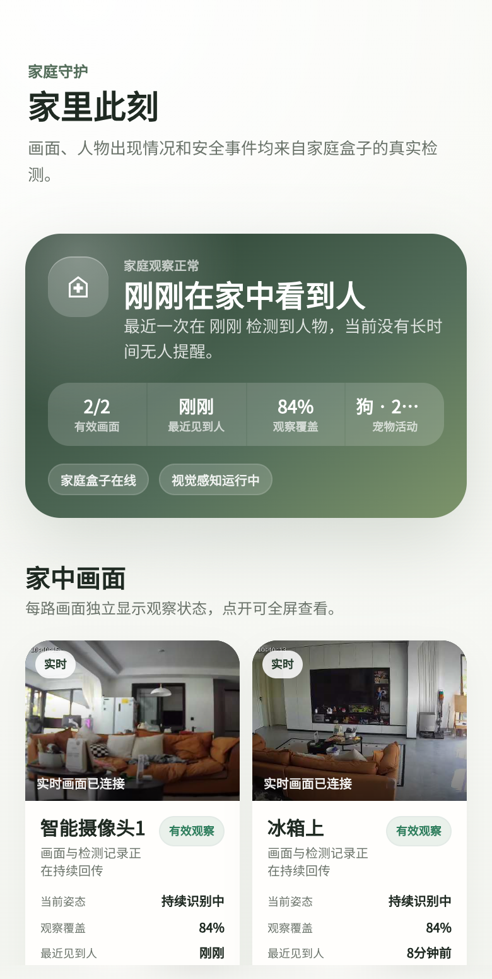
图：守护页聚合双摄像头、设备状态和待处理事件，直播是按需入口，不占据首页。
模块 | 核心能力 | 当前状态 | 用户价值
首页 | 回家提醒、关怀卡、天气日历、家庭状态和最近事件 | 代码/接口与真机页面已验证；家庭固定位置、手机距离和社区位置已接入 | 用最短时间判断“今天聊什么、最近是否该回家”
守护 | 多摄像头实时画面、最近见人、观察覆盖率和待确认事故 | 双摄真实设备验证 | 不持续盯监控也能了解家庭状态
事件 | 事件列表、截图、关键帧、规则证据、模型复核和事故时间线 | 代码/接口、公开样本与模拟事故验证 | 帮助家属理解并处理异常，而不是只收到一个标签
陪伴 | 今日关怀内容、电话入口、回家约定和家庭联系动作 | 卡片与电话入口已验证；回家计划、微信直达待完善 | 把内容提醒转化为真实联系和陪伴行动
我的 | 老人资料、盒子与摄像头、规则和关怀偏好 | 核心配置已验证；家庭邀请、通知与隐私设置待完善 | 统一管理产品配置，避免跨模块重复设置
盒子管理台 | 摄像头、统一视觉感知、事件日志、模型复核反馈和运行状态 | 研发设备验证 | 支持安装、调试、诊断和算法复盘
定位与家庭距离 | 手机定位、家庭位置与距离摘要 | 已实现、待长时验收 | 帮助家属理解空间距离和回家安排

7. 总体技术架构
“回家”采用“家庭边缘盒 + 云平台 + 家属 App”的端云协同架构。边缘端负责高频、低时延、隐私敏感的感知工作；云端负责身份与家庭隔离、配置同步、事件编排、模型复核、内容生成和跨地域访问；App 负责配置、查看与处置。
RTSP / MJPEG 摄像头
│ 家庭局域网
▼
树莓派守护盒（FastAPI + SQLite/WAL）
摄像头接入 / YOLO / RTMPose / OpenCV / 时序规则
本地证据 / 离线队列 / 配置同步 / 实时帧中继
│ 设备令牌 + HTTPS
▼
腾讯云（Nginx + Node.js + PostgreSQL 16）
账号家庭 / 设备摄像头 / 规则 / 事件事故
多模态复核 / 关怀内容 / 消息调度 / 媒体访问
│ 同源 HTTPS + App Session
▼
H5 产品前端 / iOS SwiftUI + WKWebView 壳
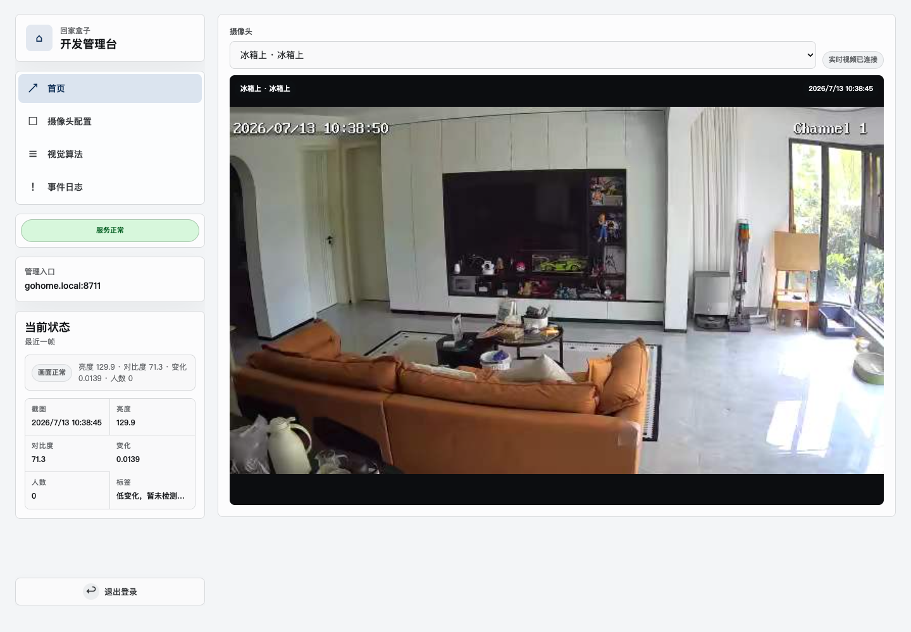
图：树莓派盒子总览。摄像头、云端同步、观察覆盖率、视频中继和存储状态可统一诊断。

7.1 云边配置与状态同步
摄像头和守护规则首先保存到云端，盒子默认每 10 秒主动拉取版本化配置，在老人家局域网内应用 RTSP 凭据和算法开关，再回报摄像头状态、错误、规则版本和运行能力。云端不需要主动进入家庭内网，适合动态公网地址和 NAT 环境。

7.2 事件与媒体上行
盒子先在 SQLite/WAL 中持久化事件和上传任务，媒体证据优先上传，事件 JSON 随后提交。断网时采用指数退避重试，云端以幂等键去重，因此网络恢复不会重复创建同一事件。实时查看采用盒子持久 H.264 发布、云端 WHEP/WebRTC 会话和 iOS 原生渲染，事件证据与实时媒体彼此分离；云端不提供长期连续录像。

7.3 数据模型
PostgreSQL 已覆盖用户与会话、家庭与成员、老人资料、设备身份与绑定、摄像头与凭据、守护规则、事件、媒体、关怀卡、消息投递、调度记录和模型任务。SafetyIncident 当前作为事件负载中的事故对象存在，负责聚合同一家庭、同类型、相近时间窗口内的多摄像头证据。

7.4 当前工程边界
当前云服务为适合初赛演示和家庭试点的单体架构。实时帧缓存、播放票据、调度锁和模型任务锁仍依赖单进程内存；媒体写入服务器本地磁盘；PostgreSQL 存储层存在全表事务性重写机制。规模化前需改为增量数据库访问、对象存储、Redis/任务队列以及 WebRTC 或专业媒体服务。

8. 视觉算法与技术创新
系统在用户界面中以“一路画面、一套统一感知结果”呈现，但内部保持目标、姿态、场景、时序和规则模块解耦，便于独立验证和升级。单帧依次完成画质检查、人/猫/狗/家具检测、人体姿态估计、场景稳定区更新和候选风险分析，再由时序状态机决定是否形成事件。

8.1 人形、姿态与场景理解
- 使用 Ultralytics YOLO 识别人、猫、狗及床、沙发、电视等场景目标。
- 使用 RTMPose 输出 COCO 人体关键点，并通过身体宽高比、躯干角度、膝角和髋膝关系解释站、坐、蹲、弯腰、躺等姿态。
- 家具不是装饰性标签。稳定床和沙发区域用于识别正常躺卧面，电视区域用于过滤屏幕中的人物，宠物目标从人数、姿态和跌倒证据中隔离。
- 低置信度、关键点不足、与家具异常重叠的骨架会进入拒绝集合，避免为了“画出骨架”而强行输出结果。

8.2 跌倒不是“躺姿”
躺姿是一种静态状态，跌倒则需要动作趋势。系统首先保留近期站立或坐姿历史，再判断人物中心的垂直下降、空间连续性、当前低位姿态、横向身体、运动变化和是否位于正常躺卧面。多个可解释因子形成加权姿态因子分数；同一目标需满足连续确认和持续时间后才产生跌倒事件。非床、非沙发区域持续躺卧达到规则时长，则单独形成“长时间倒地”事件。

8.3 黑屏、断流与设备异常
画质模块识别近黑、冻结和重复画面，摄像头层负责断流重连、地址变化恢复和流代次隔离；黑屏、摄像头离线和老人长期未出现被分别处理，避免将设备故障误判为人身异常。旧火灾颜色启发式已经退役，正式页面、规则和通知不再暴露火灾识别能力；后续若重新上线，必须接入独立验证的烟火模型和新的数据协议。

8.4 可证明的算法效果
验证项 | 数据与方法 | 结果 | 结论边界
数据准备度 | 240 张图片、239 条清单、27 个跌倒序列；12 个正序列、15 个负序列 | 跌倒规则回归门槛已满足 | 无 train/validation/test 划分，不可用于模型训练声明
UR Fall 序列回归 | 18 个序列 | TP=8、FP=0、TN=10、FN=0 | 只代表当前公开子集和评测配置
GMDCSA24 普通抽样 | 9 个序列 | TP=2、FP=0、TN=5、FN=2，召回率 0.50 | 快速过程存在漏采
GMDCSA24 密集抽样 | 同源序列提高采样密度 | TP=3、FP=0、TN=5、FN=1，召回率 0.75 | 证明采样密度影响召回，不代表生产准确率
家庭困难负样本 | 当前 6 张，目标至少 50 张 | 未达到试点门槛 | 电视、家具、遮挡和真实躺卧仍需补充
火灾/姿态/宠物 | 火灾 4 张、人形和姿态样本很少、宠物无独立量化 | 不足以统计 | 只能作为功能探针，不能宣称产品级指标

序列评测为观察规则能力而将跌倒确认等待时间设为 0，生产默认需要持续确认，因此这些数字既不代表真实告警时延，也不代表家庭场景准确率。

8.5 创新边界
项目的创新不是重新发明 YOLO 或 RTMPose，而是把场景感知误报抑制、可解释姿态因子、边缘时序状态机、四帧证据链、宠物隔离、云端结构化复核和统一事故生命周期组合成可运行系统。这属于端云协同与事件工程创新；当前“因子图”为人工可解释加权机制，不应包装为训练型图神经网络。

9. 云端多模态复核与关键帧证据
对于疑似跌倒和长时间倒地等视觉安全候选，盒子从有界动作窗口选择 before、transition、evidence、current 四张不同时间、不同资产身份的真实画面，并附带姿态、位置、时长、规则因子和摄像头信息。少于四帧时保留已有证据并标记证据不足，不复制图片、不启动模型复核、不发送通知。
云端通过 OpenAI-compatible chat/completions 接口调用 Qwen 多模态模型，要求模型只返回严格 JSON，包括姿态、所在表面、是否紧急、置信度、理由和建议事件类型。系统限制单图不超过 8 MB、总图像不超过 18 MB，并保存模型任务状态与结果，便于管理页面复盘。
模型结果不会直接覆盖边缘事实：
- emergency=true：事故进入确认状态。
- 高置信度且建议无事件：事故进入排除状态。
- 证据不足：进入不确定状态，交由家属确认。
- 调用失败：按 5、30、120、300 秒退避重试；最终失败仍保留边缘告警。
同一家庭、同一类型、45 秒内的多摄像头事件会关联到同一 SafetyIncident。云端严格返回 confirmed、suspected、rejected 或 uncertain：前两级进入 App 待处理且同一事件只通知一次，后两级进入系统记录，不要求确认、不显示处理按钮、不发送通知。Build 16 已部署四帧协议；真实快速跌倒和正常坐下仍需产生新事件完成真机验收。

10. 亲情关怀与内容智能
安全告警是低频底线，促成联系和回家才是产品的核心体验。“回家”将关怀内容设计为有事实来源的家庭信息流，而不是泛化鸡汤、虚构老人状态或让老人长期依赖机器对话。
内容输入包括老人所在地区、和风天气、日历与节假日、生日纪念日、家庭设备状态、最近见人记录、关怀偏好，以及通过 Tavily 获取的本地热点、健康常识、防诈骗和文娱信息。不同主题使用独立检索意图与提示词，再由多模态语言模型筛选和改写；当前仍缺完整的事实校验和来源评级，因此网络内容在试点阶段应保留来源、限制健康结论，并允许家属关闭相关类别。
文字内容可进一步调用 wan2.7-image 生成温馨、具有家庭场景感的图文卡片。首页以信息流展示历史卡片，家属可打开详情后拨打电话、通过微信联系，或把周末、节日和纪念日加入回家计划。每日调度使用家庭、日期和内容类型组成幂等键，避免同一主题重复生成；消息和投递记录分开保存。
当前天气、Tavily 搜索、语言模型和生图模型均已接入，关怀卡生成及 App 展示已跑通。上次回家记录、原生距离计算、回家计划、联系行为统计和“是否真正促成回家”的试点指标仍需补齐。内容事实校验、来源评级、七类内容的独立频率和低质内容过滤同样属于试点优化重点。

11. 异常处置与问题管理
系统以“发现、复核、通知、确认、恢复、复盘”为异常处置闭环，而不是生成一条无法追踪的告警。
边缘候选 -> 本地规则确认 -> 证据与事件上云
-> 云端复核（确认 / 排除 / 不确定）
-> App 事件与站内消息
-> 家属联系老人并确认 / 标记误报
-> 可信恢复或人工关闭
-> 事件、模型任务、投递与反馈留存
事件状态覆盖 verifying、confirmed、suspected、rejected、uncertain、acknowledged、resolved。confirmed 和 suspected 进入 App 待处理且同一事件只通知一次；rejected 和 uncertain 只进入系统记录，不要求确认、不显示处理按钮、不通知。APNs 生产通道和受控通知已验证，事件级到达率与一次性仍需 Build 16 真机验收。
盒子侧保留 Snapshot、DetectionResult、RuleEvaluation、事件与上传队列，管理页面可查看本地事件及云端模型反馈；云端保存事件、媒体、模型任务、消息、投递和调度记录。二者通过边缘事件 ID、幂等键、设备和摄像头关联，既支持断网恢复，也支持从云端事故回查边缘证据。
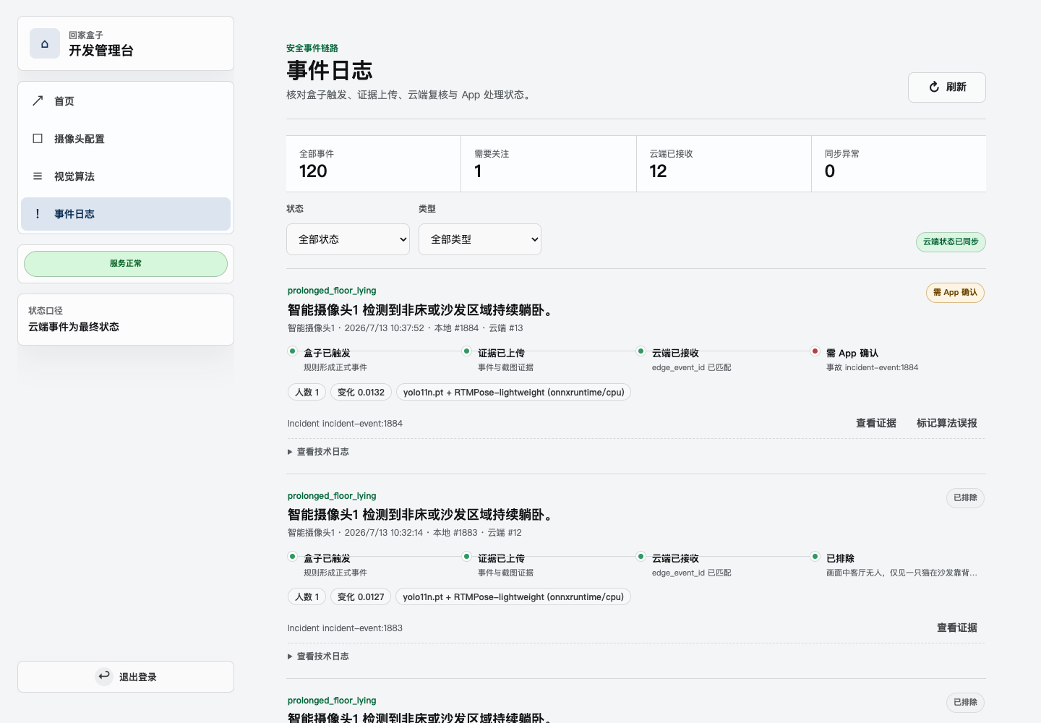
图：盒子事件日志。边缘事件、上传状态和云端复核结果在同一记录中关联，便于误报分析与问题追踪。
面向后续试点，问题管理应统一使用 P0-P3 分级，并记录问题编号、影响家庭、发现时间、证据、临时处置、根因、修复版本、回归结果和关闭审批。安全事件还应增加会话吊销、密钥轮换、数据泄露评估和通知预案。目前底层记录已经存在，但统一工单与责任人机制仍在规划中。

12. 数据安全、隐私与合规设计
项目采用边缘优先原则：家庭视频首先在盒子内分析，云端不提供长期连续录像；高风险事件上传结构化结果和最多三张关键证据图，实时查看时才周期性中继必要画面。因此准确表述应是“不做云端长期录像、事件证据按需持久化”，不能表述为“任何原始画面绝不上云”。
已实现的访问边界包括 App 会话、家庭成员关系、设备绑定、设备令牌和短期播放票据。设备绑定码随机生成、默认十分钟有效并在使用后失效；PostgreSQL 只保存设备令牌和 App session 的哈希。事件列表和媒体访问按用户所属家庭过滤，摄像头公开信息与 RTSP 凭据分表保存。
当前安全审查也发现了必须在家庭试点前修复的问题：
- PostgreSQL 账号加载和登录兼容路径存在弱密码验证，手机号仍接受固定测试验证码 000000。
- 浏览器 token 同时存在 localStorage 和非 HttpOnly Cookie，Cookie 与 CORS 策略需要收紧。
- 摄像头密码、模型密钥和本地数据需要完善静态加密、文件权限与轮换机制。
- 数据库虽有 audit_logs 表，但关键操作尚未形成完整审计落账。
- 云端事件、媒体、账号缺少统一留存期限、导出、注销和删除 API。
边缘端普通分析快照与检测流水当前默认保留约 24 小时，已完成上传任务约保留 7 天；正式告警证据会因事件关联而延长留存。云端尚未形成账号、普通媒体、告警证据和模型任务统一的生命周期策略，因此家庭试点前必须给出按数据类型区分的保留、导出、删除和异常冻结规则。
证据图会发送给第三方多模态模型，隐私政策必须单独说明服务方、用途、保存策略和退出方式。未来接入定位、HealthKit、华为 Health Kit、血压计、血糖仪或心率设备时，应按敏感个人信息处理，实行单独同意、最小字段、最短期限、字段级授权、访问审计、撤回删除和个人信息保护影响评估。
本产品始终定位为居家安全辅助提醒，不作疾病诊断、生命体征诊断、消防专业判断或救援到达承诺，也不在卫生间等高度隐私区域默认部署摄像头。

13. 当前实现成果与验证证据
截至 2026 年 8 月，项目已从静态原型推进到真实设备、云服务和手机端协同运行阶段。仓库当前约包含 246 个可审查文件、86,644 行 JavaScript/Python/Swift/HTML/CSS/SQL/Markdown，Git 共 137 次提交，其中 2026 年 6 月 27 日后 134 次。该规模只用于说明研发过程可追溯，不代表产品已达到规模商用成熟度。
成果 | 验证层级 | 可复查证据
树莓派边缘盒与双摄像头 | 真实设备验证 | 两路 RTSP 摄像头在线，边缘服务、配置同步和实时中继运行
新用户 onboarding 闭环 | 代码/接口验证 | 注册、家庭、老人资料、设备绑定、摄像头、解绑和清理均有云端验证脚本
局域网一次性配对 | 真实设备与接口验证 | 手机同网发现盒子、短期绑定码、设备认领和令牌签发链路
统一视觉感知 | 代码/公开数据验证 | YOLO、RTMPose、场景过滤、姿态因子和时序规则代码及公开序列回归
离线事件上传 | 代码/接口验证 | SQLite/WAL 队列、媒体优先、指数退避和云端幂等入口
腾讯云 HTTPS 平台 | 真实部署验证 | Nginx、Let’s Encrypt、Node 服务、PostgreSQL 16 和 systemd 部署记录
四帧 Qwen 复核协议 | 代码、部署与自动验证 | 四帧角色、单次视频序列请求、严格四级 JSON 和通知状态机已部署；真实新事件待 Build 16 验收
SafetyIncident 生命周期 | 代码/接口验证 | 多摄像头聚合、确认、误报、持续提醒和可信恢复
云端实时画面 | 真实设备验证 | 盒子持久 H.264 发布、云端 WHEP/WebRTC 和 iOS 原生渲染；双摄三模式已可播放
关怀内容智能 | 真实 API 与页面验证 | 和风天气、Tavily、语言模型、生图模型、调度与卡片展示
原生 iOS App | 真机验证 | Build 16 已完成签名、安装、登录和云端访问
本地闭环验收 | 自动化验证 | iOS 单元 196 项通过、UI 回归 22 项通过；Node 服务、云媒体、Python 编译和发布门禁通过
真实家庭事故通知 | 待实机验收 | APNs 生产通道和受控通知已验证；真实四帧事件的通知一次性与家属响应仍待验收
TestFlight Build 16 | 真实发布验证 | GoHome 1.0.0 (16) 已完成 Apple 处理并加入内部组“比赛内测”

这些结果证明的是系统集成和工程闭环，不代表算法已经达到医疗级准确率、云平台达到大规模 SLA，或真实救援链路已经完成认证。

13.1 证据索引
- 完整闭环脚本：scripts/verify-local-closed-loop.js；命令：npm run verify:local-loop。
- 云端新用户路径：scripts/verify-cloud-onboarding.js；覆盖新账号、家庭、老人资料、设备与摄像头绑定、解绑和清理。
- 数据准备度：edge-agent/data/eval/reports/latest_dataset_readiness.json。
- 跌倒序列报告：edge-agent/data/eval/reports/20260712_150327_fall_sequence_ur-fall.json、20260712_150338_fall_sequence_gmdcsa24.json、20260712_150408_fall_sequence_gmdcsa24-dense.json。
- 四帧模型复核、H.264/WHEP 实时媒体、Build 16 和部署记录：想家了吗-Implement.md 第 214 节及其关联历史章节。
- 参赛截图目录：report-evidence/。包括云端首页、守护页、事件页、盒子总览、统一算法页、盒子事件日志和云端模型复核记录。
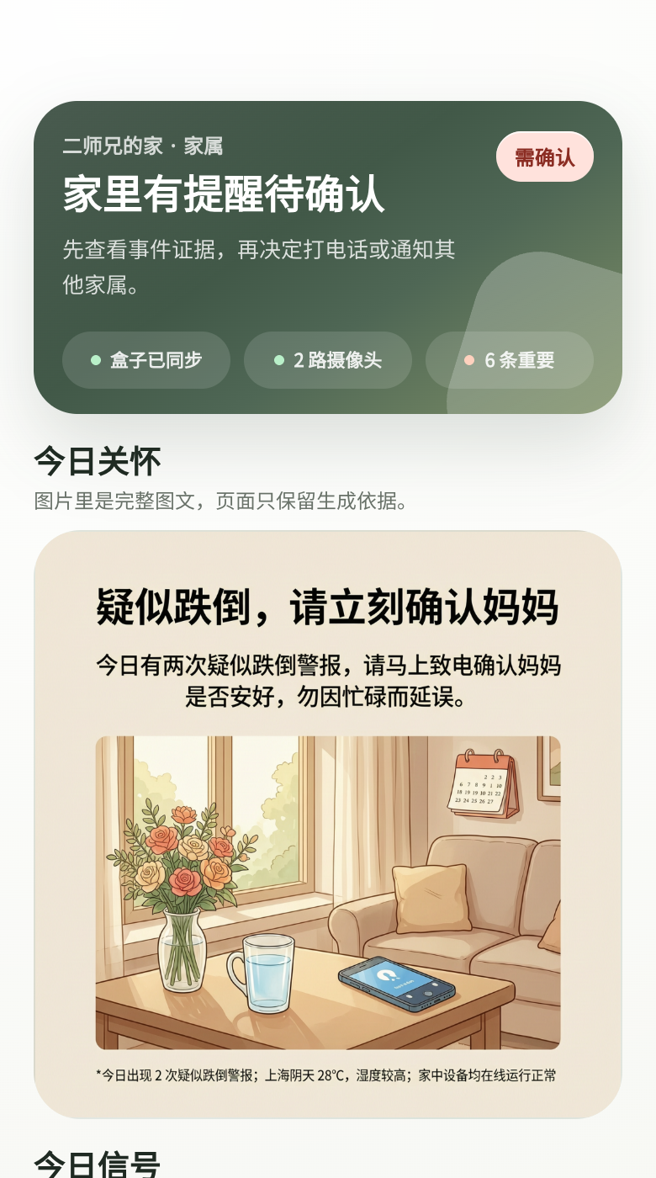
图 1：云端首页。主入口围绕联系理由、家庭状态和回家行动，而不是将监控直播作为首页中心。
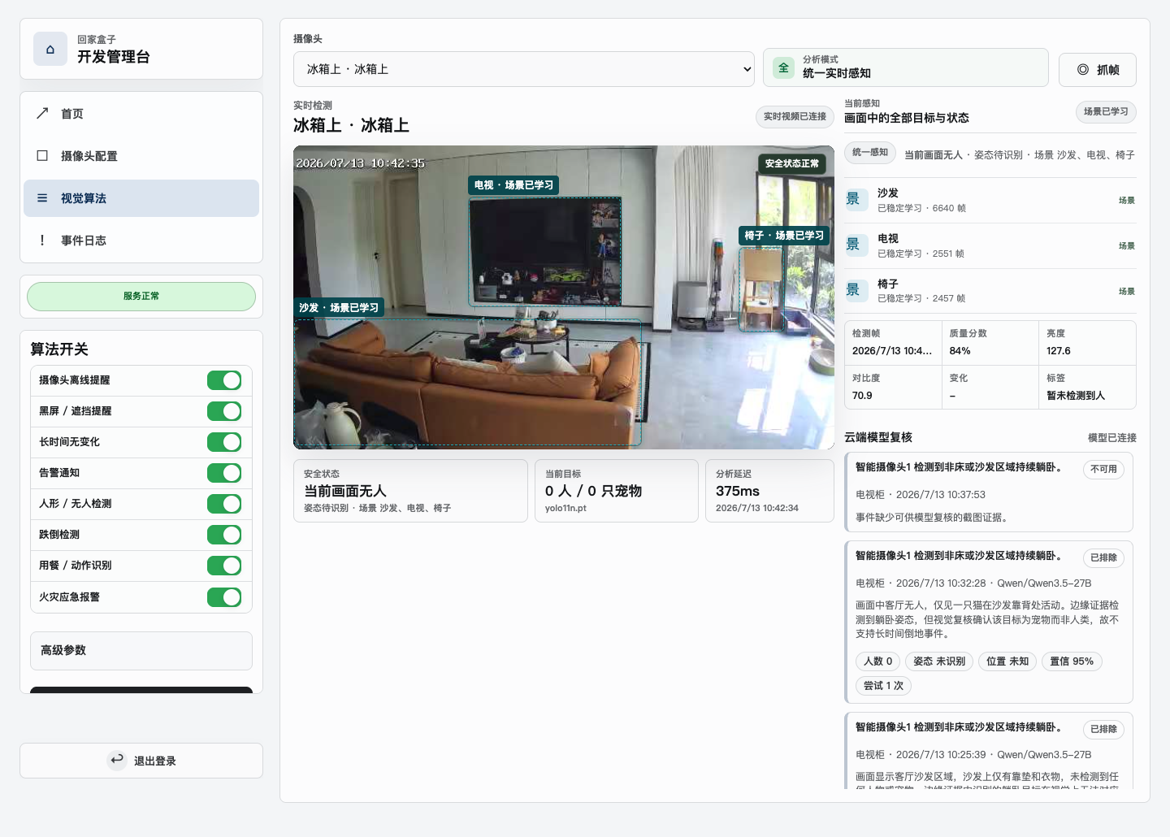
图 2：树莓派统一视觉感知。一路画面同时呈现场景目标、人物姿态、算法状态与云端反馈。
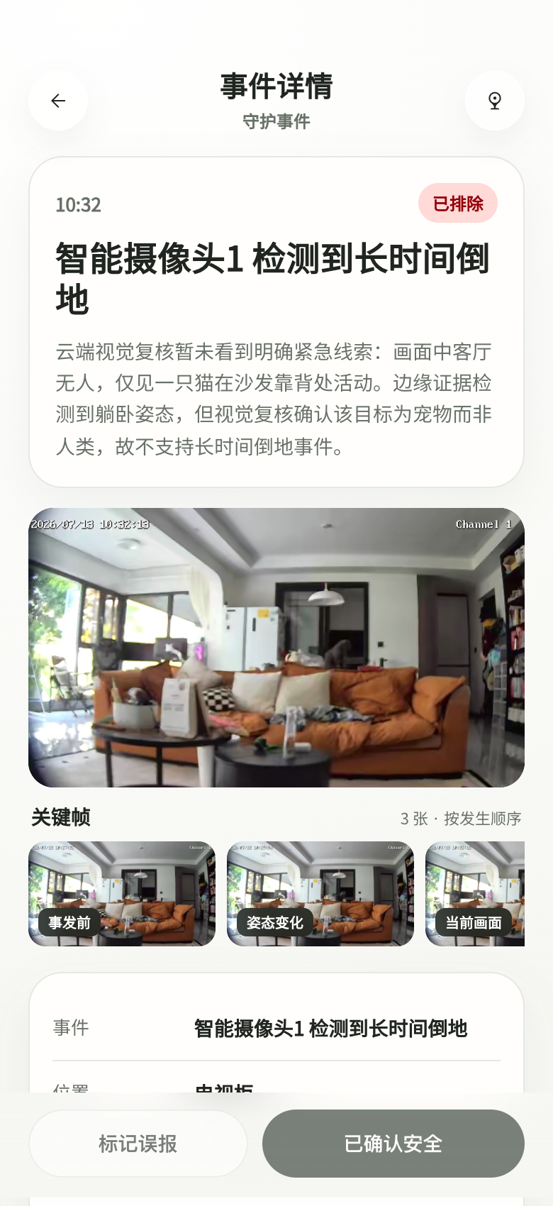
图 3：云端模型复核记录。边缘事件、关键证据、Qwen 结构化结论和最终事件状态可追溯。
其余证据包括：04-edge-overview.png（盒子总览）、06-cloud-guard.png（双摄守护）、07-cloud-events.png（云端事件）、10-edge-events-crop.png（盒子事件日志）。为避免报告过长，完整版 Word 仅选取最能说明闭环的图，其余保留在证据目录供评委审查。

14. 行业趋势与市场机会

14.1 人口与居住结构
国家统计局《2025 年国民经济和社会发展统计公报》显示，2025 年末我国 60 周岁及以上人口为 3.2338 亿，占总人口 23.0%；65 周岁及以上人口为 2.2365 亿，占 15.9%。中国老龄科学研究中心发布的第五次中国城乡老年人生活状况抽样调查显示，2021 年独居老人占 14.2%，仅与配偶居住占 45.5%，两项合计 59.7%；87.3% 的老年人选择在家接受照料服务，而智能穿戴用品使用比例仅 0.4%。
这说明居家生活是养老服务的主场景，“子女不在场”具有普遍性。市场需求不只来自事故风险，也来自长期分居造成的联系减少、回家间隔拉长和家庭关系疏远。仅依靠老人主动按键、长期佩戴手表或偶尔打开摄像头，既无法覆盖全部家庭，也无法自然促成子女真正回家。

14.2 政策与服务网络
民政部《2024 年民政事业发展统计公报》显示，全国养老机构和设施共 40.6 万个，其中社区养老服务机构和设施 36.6 万个。2024 年居家和社区基本养老服务提升行动已支持建设 34.7 万张家庭养老床位、提供 64.3 万人次居家养老上门服务。国务院办公厅《关于发展银发经济增进老年人福祉的意见》和智慧健康养老产业行动计划，均将居家场景、智能监测、多模态行为感知和服务供给列为重点方向。
项目机会因此不只在销售盒子，还在“家庭关系服务 + 安全托底 + 云端订阅 + 社区响应 + 上门服务”的组合价值。但政府、物业、保险和厂商合作目前均为规划，不能作为已有渠道或订单描述。

14.3 风险需求
世界卫生组织指出，全球每年约 68.4 万人死于跌倒，约 3730 万次跌倒严重到需要医疗照护。国内卫生部门公开资料指出，跌倒是我国 65 岁及以上老年人因伤害死亡的首位原因。对“回家”而言，跌倒检测不是孤立卖点，真正价值在于候选发现、证据解释、联系家属和持续处置的完整链路。

14.4 信息来源
- 国家统计局，2026-02-28，《中华人民共和国 2025 年国民经济和社会发展统计公报》：https://www.stats.gov.cn/sj/zxfb/202602/t20260228_1962662.html
- 中国老龄科学研究中心，2024-10-17，《第五次中国城乡老年人生活状况抽样调查基本数据公报》：https://www.cncaprc.gov.cn/u/cms/www/202411/06144654u4jq.pdf
- 民政部，2025-07-30，《2024 年民政事业发展统计公报》：https://www.mca.gov.cn/gdnps/n2445/n2451/n2458/n2681/c1662004999980006189/attr/400985.pdf
- 民政部、全国老龄办，2025-07-25，《2024 年度国家老龄事业发展公报》：https://www.mca.gov.cn/n152/n165/c1662004999980006089/part/21508.pdf
- 国务院办公厅，2024-01-15，《关于发展银发经济增进老年人福祉的意见》：https://www.gov.cn/zhengce/zhengceku/202401/content_6926088.htm
- 世界卫生组织，2021-04-26，Falls：https://www.who.int/news-room/fact-sheets/detail/falls
- 国家发展改革委 / 国家信息中心经济预测部，2024-01-22，银发经济规模与趋势：https://www.ndrc.gov.cn/xwdt/spfg/zfzjt/202401/t20240122_1363612.html
- 工业和信息化部、民政部、国家卫生健康委，2021-10-20，《智慧健康养老产业发展行动计划（2021-2025 年）》：https://www.gov.cn/zhengce/zhengceku/2021-10/23/content_5644434.htm
- 中共中央、国务院，2024-12-30，养老服务改革与县乡村三级网络：https://www.mee.gov.cn/zcwj/zyygwj/202501/t20250108_1100234.shtml
- 深圳市卫生健康委员会 / 深圳市慢性病防治中心，2025-07-07，老年跌倒风险：https://wjw.sz.gov.cn/mxbfzzx/gzdt/content/post_12265913.html
- CDC，2026-03，Older Adult Falls Data：https://www.cdc.gov/falls/data-research/index.html

15. 竞品分析与差异化优势
类别 | 代表形态 | 主要优势 | 主要不足 | “回家”的差异化取舍
智能摄像头 | 小米等家用摄像机 | 价格低、安装简单、直播成熟 | 仍需家属盯画面，老人事件解释与处置弱，隐私压力高 | 以 RTSP 方式升级已适配摄像头，在家庭侧把视频转为状态和事故证据
紧急按钮/呼叫器 | 传统养老呼叫设备 | 求助动作明确，可连接坐席 | 依赖老人意识清醒、愿意佩戴和主动操作 | 被动发现为主，按钮可作为补充，不作为唯一入口
毫米波雷达 | Vayyar Care、Aqara FP2 | 无摄像、非接触、适合隐私区域 | 难提供可视证据，安装与多人场景有挑战 | 后续作为卧室、卫生间的互补传感器，而非替代全部视觉
养老服务平台 | 安康通等 | 社区、坐席和上门服务资源强 | 消费端体验、设备统一性和事件解释深度不一 | 先做好家庭事件标准，再对接坐席、工单和服务商
陪伴 App/智能屏 | 家庭智能屏与陪伴应用 | 通话、语音、内容陪伴自然 | 对被动安全风险感知弱 | 陪伴内容以真实家庭状态、天气和日历为输入，不做泛娱乐平台
Apple/华为手表 | 摔倒检测、SOS、健康数据 | 随身传感、系统生态和户外覆盖强 | 忘戴、没电、价格和老人使用习惯限制覆盖 | 室内非佩戴感知与穿戴数据互补，未来只读接入授权趋势数据

“回家”的核心差异化不是声称某个单点模型超过所有竞品，而是：
- 利用边缘盒升级家庭已有摄像头，降低整体更换成本。
- 将单帧告警升级为姿态变化、场景关系和四帧证据。
- 云端模型用于复核和解释，失败时不阻断边缘告警。
- 将多摄像头、家属确认、误报和恢复聚合为统一事故。
- 同时提供基于真实信息的日常关怀触点，降低安全产品“只在出事时出现”的疏离感。

15.1 竞品战术地图
竞争维度 | 摄像头厂商 | 手表/健康生态 | 养老平台商 | “回家”应占的位置
用户入口 | 家庭安防 App | 手机健康 App | 社区、政府或机构入口 | 子女端“该联系、该回家了吗”的家庭入口
主要购买理由 | 看家、看宠物、看孩子 | 健康、运动、SOS | 养老服务采购与工单 | 维系亲情关系，同时获得安全托底
核心能力 | 直播、回看、移动侦测 | 随身传感、定位、紧急求助 | 多终端台账、坐席与上门服务 | 家庭信号、联系理由、回家计划、事件解释
最大短板 | 容易停留在“远程看一眼” | 不佩戴或没电即失效 | 消费端体验与家庭情感连接较弱 | 初期安装、兼容、误报和真实家庭价值验证
合作关系 | RTSP/ONVIF、SDK、联合套装 | 授权读取趋势数据 | 工单、联系人升级、上门服务 | 不替代现有生态，负责把家庭信号转成行动

因此，“回家”不应把自己描述为识别能力更全的摄像头，也不应与 Apple、华为正面竞争健康生态。更可行的定位是：在家庭空间中连接现有设备与服务，把“今天家里发生了什么”转化为“今天为什么应该联系、什么时候应该回家、异常时谁来行动”。
代表产品信息来源：小米智能摄像机 https://www.mi.com/camera-360 ，Lively 跌倒检测 https://shop.lively.com/blogs/help-center/fall-detection ，Vayyar Care https://vayyar.com/care/ ，Aqara FP2 https://www.aqara.com/us/product/presence-sensor-fp2/ ，安康通居家养老 https://www.ankangtong.com/pension_home.html ，小度急救助手 https://cn.chinadaily.com.cn/a/202104/14/WS6076652ba3101e7ce9749174.html ，Apple Watch 摔倒检测 https://support.apple.com/en-us/108896 ，华为手表跌倒检测与紧急求助 https://consumer.huawei.com/cn/support/content/zh-cn16066705/ 。本节比较的是公开产品形态与能力，不是价格、销量或准确率排名。

16. 商业模式与摄像头厂商合作
项目首先验证“产品是否真的增加子女联系频次和回家陪伴，而不只是增加查看监控的次数”，再验证家庭是否愿意为安全托底和关系提醒长期付费，最后扩展渠道与生态。

16.1 家庭硬件与订阅
- 守护盒或“盒子 + 摄像头”套装销售。
- 上门安装、摄像头兼容和家庭配置服务。
- 基础订阅提供设备状态、事件证据和家庭共享。
- 高级守护订阅提供云端复核、长期未见、关怀内容和多联系人升级。
上述价格、套餐和支付系统尚未上线。初期可通过 20-50 户付费或押金制试点验证安装成本、误报量、售后频率和续费意愿。

16.2 摄像头厂商合作
独立盒子适合快速验证和改造存量摄像头，长期可将能力下沉至摄像头、NVR、视觉模组或家庭网关。合作方式包括：
- 为支持 RTSP/ONVIF 的中小摄像头 OEM/ODM 提供适老算法 SDK。
- 与摄像头厂商联合推出预配置的家庭守护套装。
- 通过设备授权费、适配费、云服务订阅或联合套餐分成获得收入。
- 由厂商提供稳定码流、设备身份和升级接口，“回家”提供边缘算法、云端事件和 App 服务。
当前尚未完成正式 ONVIF 认证、厂商 SDK 或 OEM 合作，报告中只作为商业路线，不作为现有成果。

16.3 商业化边界
- 家庭视频、事件截图和健康数据不得用于未经授权的广告画像、商品营销或保险核保、拒赔决策。
- 物业、社区、上门服务商只接收履约所需的最小信息，不能默认查看完整直播和全部家庭档案。
- 初期收入假设应通过家庭试点验证硬件成本、安装工时、云端模型成本、售后频率和续费意愿后再定价。
- 摄像头厂商、物业、保险、健康设备和政府合作目前均为路线规划，不写成已签约、已落地或已有订单。

17. 社区、物业与服务生态
家庭成员可能无法在每次异常中立即到场，因此产品的长期价值不仅是“发出提醒”，还包括帮助家庭连接附近可执行服务。

17.1 物业与社区协作
- 家庭可预设家属、邻居、物业值班和社区养老服务电话。
- 家属长时间未响应时，按授权顺序升级联系人。
- 向物业或社区输出最小必要的结构化工单，例如家庭、房间、事件类型、发生时间和联系人，不开放完整家庭视频。
- 社区可承接助餐、探访、家政、陪诊和临时照护需求。
派出所、120、消防等公共应急资源在没有正式协议时，只能设计为快速拨号和结构化求助信息，不能宣传为系统自动派警、自动出车或保证救援。

17.2 适老服务生态
后续可提供防滑用品、助行器、智能药盒、血压计等适老产品，以及家电维修、助餐、家政和上门照护。推荐必须由家庭配置需求类别，明确商品来源、价格和服务责任，不能根据隐私视频直接向老人营销。

18. 下一阶段产品规划
阶段 | 重点工作 | 验收目标
0-3 个月：家庭试点 | 事件级 APNs 到达率与一次性、正式短信验证码、告警联系人、24 小时/7 天稳定性、RTSP 兼容清单 | 20-50 户试点，同时得到联系频次、回家计划完成率、真实误报、安装和售后指标
3-6 个月：商业家庭版 | 量产盒、出厂二维码、订阅支付、远程诊断、OTA、隐私授权和售后 SOP | 形成可复制的标准家庭产品包
6-12 个月：渠道社区版 | ONVIF/厂商 SDK、安装商模式、物业社区坐席、工单和分级响应 | 进入 2-5 个社区或物业试点
12-18 个月：健康与机构 | 机构多租户；HealthKit、华为 Health Kit 和标准 BLE 设备只读接入 | 形成机构版与家庭健康趋势增值能力
18-24 个月：服务平台 | 适老商城、服务履约、授权风险改善报告和保险合作探索 | 验证服务佣金和渠道服务收入

近期首页体验将优先围绕“联系和回家”重构：补齐手机与老人家的距离、上次回家日期、下一次回家约定、周末与节日倒计时、家庭共同纪念日，以及与老人所在地和兴趣一致的话题。健康设备接入第一阶段只读取用户主动授权的步数、睡眠、静息心率、血压或血氧趋势，用于提醒子女主动联系，不进行疾病诊断，也不让单次异常数据自动触发急救或保险结论。

19. 风险、限制与应对方案
风险或限制 | 当前表现 | 应对方向
误报与漏报 | 家具、电视人物、宠物、遮挡、低光和抽帧间隔都会影响结果 | 场景过滤、四帧复核、误报反馈、家庭困难负样本和按摄像头自适应采样
数据规模不足 | 跌倒已有公开序列回归，宠物和家庭姿态样本不足 | 建立按家庭场景分层的数据集与回归集，严格隔离训练、验证和测试序列
算法状态重启丢失 | 轻量轨迹与时序状态主要在内存中 | 将开放候选、轨迹摘要和恢复状态持久化，增加重启恢复测试
摄像头兼容与网络 | RTSP 参数、码流、Wi-Fi 和 NAT 差异较大 | 建立兼容清单、安装验收、自动诊断、码流自适应和 OTA
云端扩展能力 | 单体服务、内存锁、本地媒体和数据库全表重写不适合规模化 | 引入增量仓储、Redis、任务队列、对象存储和专业实时媒体服务
账号与密钥安全 | 测试验证码、弱密码兼容、前端 token 和明文秘密仍需整改 | 正式短信、密码哈希、限流锁定、HttpOnly/Secure Cookie、密钥加密与轮换
隐私与第三方模型 | 实时查看和事件复核会传输必要画面 | 单独告知与同意、最小证据、留存期限、模型服务披露、撤回和删除机制
通知可靠性 | APNs 生产通道和受控通知已验证，真实事件到达率尚无统计 | 完成推送证书、系统权限、到达率监控、联系人升级和短信/电话备援
健康数据合规 | 当前未接入 HealthKit、华为或 BLE 健康设备 | 只读、按字段授权、敏感信息单独同意，不做诊断或保险自动决策
服务责任边界 | 系统无法保证发现所有事故或自动获得公共救援 | 明确辅助提醒定位；公共服务只做快速联系，正式合作后再约定 SLA

近期最高优先级不是继续堆叠功能，而是修复认证安全、开启真实通知、完成 20-50 户家庭试点、收集困难负样本，并建立安装和异常处置 SOP。只有这些指标稳定后，商业订阅和社区合作才具有可信基础。

20. 社会价值与项目总结
“回家”试图解决的是一个朴素但长期存在的问题：当老人选择留在熟悉的家中，而子女在异地生活时，技术能否不取代亲情，而是提醒子女真正联系、真正安排时间、真正回家。
对家庭而言，产品减少持续盯监控的负担，把省下来的注意力转向电话、视频、共同计划和回家陪伴。对老人而言，AI 安静地守住安全底线，但日常体验的主角仍然是子女，而不是机器。对社区养老而言，统一事件、联系人升级和最小必要工单为家庭无法及时到场时提供补位，但不应替代家庭责任。
项目已经证明：一台树莓派家庭边缘盒可以连接已验证的 RTSP 摄像头，在本地完成目标、姿态、场景和时序分析，并与云端多模态模型、家庭 App 和事件状态机形成闭环。它尚未证明产品级准确率、跨品牌摄像头兼容、规模化稳定性和真实救援 SLA，但已经从页面原型跨越到真实双摄、真实云端、真实模型和真实 iPhone 的系统验证阶段。
下一阶段的目标不是把“回家”描述成无所不能的养老平台，而是验证一件更重要的事：它能否让子女比过去联系得更自然、回家得更频繁。家庭试点除误报率、稳定性和响应时间外，还应记录每周有效联系次数、回家计划建立率、回家计划完成率和家庭主观关系改善。在此基础上，再逐步连接摄像头厂商、健康设备、物业社区和适老服务生态。

附录 A：当前能力状态表
能力 | 当前状态 | 说明
树莓派双摄像头接入 | 真实设备验证 | 两路 RTSP 摄像头在线运行，盒子同步云端；跨品牌兼容待验证
边缘视觉与姿态检测 | 代码/公开数据验证 | YOLO + RTMPose + 时序规则；缺真实家庭量化
四帧云端复核 | 代码、部署与自动验证 | Qwen 单次视频序列、严格四级结果已部署；真实新事件待验收
SafetyIncident 事件闭环 | 代码/接口验证 | 支持复核、确认、误报、持续提醒和可信恢复
云端账号与家庭隔离 | 代码/接口验证 | PostgreSQL、家庭权限和设备绑定已运行；正式验证码与认证加固未完成
云端视频中继 | 真实设备验证 | 盒子持久 H.264 发布、MediaMTX/WHEP/WebRTC 和 iOS 原生渲染
关怀卡、天气和热点 | 真实 API 与页面验证 | 模型、生图、和风天气、Tavily 已接入
iOS 真机 App 壳 | TestFlight 真机验证 | Build 16 已完成安装、登录、五个主页面和实时画面访问
真实家庭连续试点 | 未完成 | 尚无老人家庭连续运行、误报率、漏报率、通知到达和响应时长数据
APNs 系统推送 | 已接入、待事件验收 | 生产 Token 和受控通知已验证；四帧真实事件只通知一次仍待验收
手机定位与家庭距离 | 已实现、待长时验收 | 手机位置只计算到家庭固定位置的距离；社区只使用家庭位置
Apple / 华为健康生态 | 后续规划 | 需平台授权、敏感数据同意和接口适配
适老服务商城与社区合作 | 后续规划 | 商业与服务生态路线，不作为当前成果

附录 B：提交前申报资料清单
- 比赛官方模板、页数、字数和文件格式要求。
- 团队成员、学校或单位、指导教师、分工和联系方式。
- 项目 Logo、产品外观、App 真机、盒子管理台和事件详情截图。
- 是否允许在报告中公开服务器域名、模型名称和测试数据。
- 可公开的成本、计划售价、订阅价格和试点意向。

2026-08-11 更新：Build 16 与四帧事件协议
本次更新将参赛材料与当前可运行产品基线统一，以下状态作为初赛提交与后续现场验收的共同口径。
更新项 | 当前口径
发布基线 | GoHome 1.0.0 (16) 已完成 Apple 处理，并加入 TestFlight 内部组“比赛内测”。
四帧证据 | 视觉安全事件使用 before、transition、evidence、current 四张不同时间、不同资产身份的真实证据帧。
模型请求 | 四帧按发生时间排序，在一次请求中作为单个视频序列提交给百炼 qwen3.7-plus-2026-05-26。
决策与通知 | 结果仅包含 confirmed、suspected、rejected、uncertain。前两级进入 App 待处理并对同一事件只通知一次；后两级仅保留系统记录，不要求用户确认。
跨端一致性 | App 与盒子管理端复用同一事件、同一结果和同一证据画廊，不在终端侧重复判定。
自动验证 | iOS 单元测试 196 项通过，UI 回归 22 项通过；Node 服务、云媒体、Python 编译和发布门禁通过，生产云与盒子已部署四帧协议。
现场待验 | 真实跌倒、正常坐下、通知一次性及跨端证据一致性，仍需使用 Build 16 完成现场验收。
申报边界 | 旧火灾颜色启发式不属于当前正式能力；不宣称医疗级准确率、百分之百事故发现、跨品牌摄像头兼容或公共救援 SLA。

21. TRAE 开发实践与参赛提交信息（合并版）
本节将原发帖稿、产品说明书和完整提交版中的独有信息统一收录，作为本参赛文档的唯一提交口径。

21.1 参赛与体验信息
提交项 | 当前口径
参赛标题 | 硬件交互｜回家：用树莓派守护盒和 AI 提醒子女常回家
参赛标签 | #硬件交互；#社会公益仅在实际报名附加赛道时使用
在线体验 | https://www.ai2shx.club/
正式版本 | GoHome 1.0.0 (16)，Bundle ID：com.gohome.family
演示视频 | 提交前补充 3-5 分钟公开视频；不得用模拟结果冒充真实设备结果
Session ID | 提交前填写不少于 3 个真实 TRAE/Codex 任务 ID，不得编造

21.2 TRAE 工程实践
- 产品路径：收敛为 App 与盒子都连接云端，局域网只承担首次发现、绑定和家庭位置确认；摄像头 IP 变化由盒子发现与配置状态机处理。
- 硬件与媒体：完成树莓派服务自启、双路 RTSP、Hailo 调度、断流恢复、本地环形留存，以及 H.264 + MediaMTX/WHEP/WebRTC 实时媒体。
- 云端与事件：完成账号隔离、设备同步、PostgreSQL、COS、APNs、百炼复核、事件幂等和通知去重；模型密钥只由服务端环境管理。
- App 体验：首页负责关怀和回家行动，守护负责设备与实时画面，事件负责风险处置，社区只使用家庭固定位置，“我的”负责配置。
- 算法协议：从单帧躺姿判断改为人物、姿态、场景、轨迹和持续时间联合判断；四帧按序一次提交，结果限定为 confirmed、suspected、rejected、uncertain。

21.3 主要问题与根因收口
问题 | 根因 | 收口方案
视频卡顿 | 快照传输、旧帧排队 | 持续 H.264、最新帧优先、有界队列、WHEP/WebRTC
骨架残影/串画面 | 多端绘制和状态污染 | 盒子唯一成品帧，校验摄像头、流代次、帧号
躺姿误报 | 单帧替代动作过程 | 下降过程、低位保持、恢复状态和场景关系
在线但无画面 | 设备状态与成品帧状态混用 | 分离设备、源流、推理、成品流和会话状态
无效通知 | 结果等级和通知契约不严 | 四级结果；安全或证据不足只记系统记录

21.4 演示与提交边界
演示视频应连续展示守护盒与双摄、App 绑定与位置确认、算法页实际 FPS、四帧事件复核、一次通知契约和首页回家行动。参赛材料不宣称医疗级准确率、百分之百事故发现、跨品牌摄像头兼容或公共救援 SLA。
可直接使用的摘要：‘回家’是由树莓派 5 + Hailo-8 HAT+ 家庭守护盒、腾讯云服务和 GoHome 原生 iOS App 组成的硬件交互作品。它用边缘视觉守住居家安全底线，用四帧多模态复核和统一事件状态降低误报，再把天气、兴趣、家庭距离和回家间隔转化为异地子女可以立即执行的电话、消息和回家计划。项目已完成真实双摄、云端服务、百炼模型、原生 iPhone 和 TestFlight Build 16 的系统闭环，同时明确保留真实家庭准确率、规模化稳定性和正式救援 SLA 等未完成边界。’

